



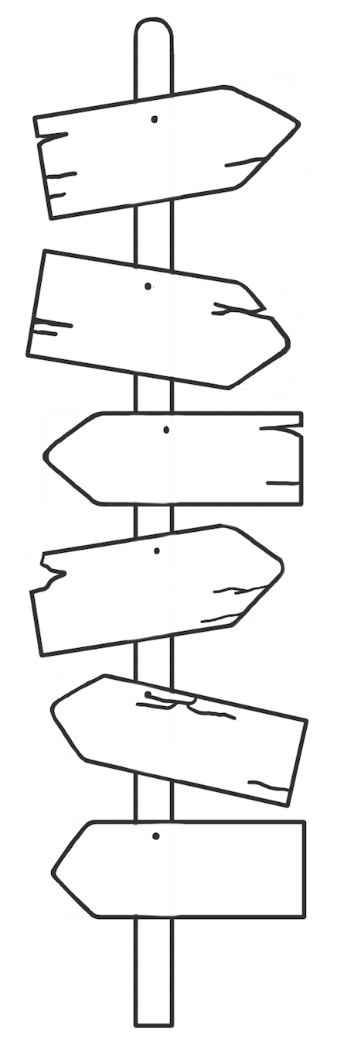
Sprachreflexion?
Zusammenarbeit?
Methode?
Arbeitsweise?
Selbstwirksamkeit?
Lesen?

